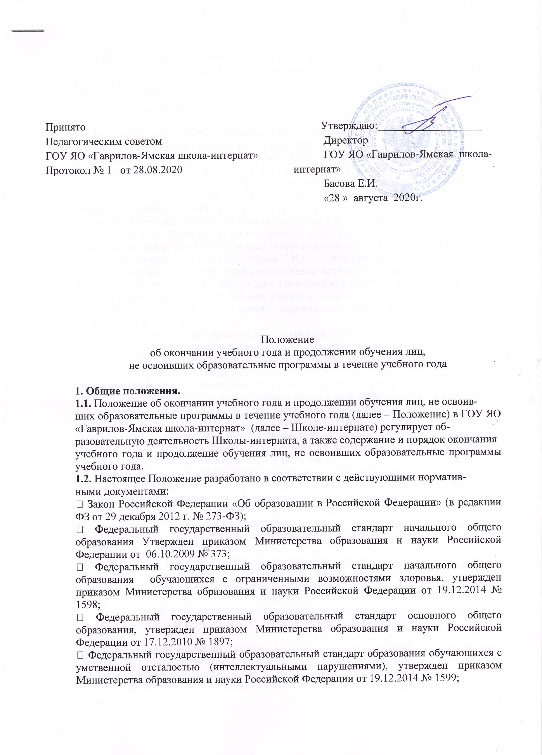

Принято Педагогическим советом  ГОУ ЯО «Гаврилов-Ямская школа-интернат»  Протокол № 1 от 28.08.2020 | Утверждаю:___________________  Директор  ГОУ ЯО «Гаврилов-Ямская школа-интернат»  Басова Е.И.  «28 » августа 2020г.

Положение
об окончании учебного года и продолжении обучения лиц,
не освоивших образовательные программы в течение учебного года

1. Общие положения.
1.1. Положение об окончании учебного года и продолжении обучения лиц, не освоив-
ших образовательные программы в течение учебного года (далее – Положение) в ГОУ ЯО «Гаврилов-Ямская школа-интернат» (далее – Школе-интернате) регулирует об-
разовательную деятельность Школы-интерната, а также содержание и порядок окончания
учебного года и продолжение обучения лиц, не освоивших образовательные программы учебного года.
1.2. Настоящее Положение разработано в соответствии с действующими норматив-
ными документами:
• Закон Российской Федерации «Об образовании в Российской Федерации» (в редакции ФЗ от 29 декабря 2012 г. № 273-ФЗ);
• Федеральный государственный образовательный стандарт начального общего образования Утвержден приказом Министерства образования и науки Российской Федерации от 06.10.2009 № 373;
• Федеральный государственный образовательный стандарт начального общего образования обучающихся с ограниченными возможностями здоровья, утвержден приказом Министерства образования и науки Российской Федерации от 19.12.2014 № 1598;
• Федеральный государственный образовательный стандарт основного общего образования, утвержден приказом Министерства образования и науки Российской Федерации от 17.12.2010 № 1897;
• Федеральный государственный образовательный стандарт образования обучающихся с умственной отсталостью (интеллектуальными нарушениями), утвержден приказом Министерства образования и науки Российской Федерации от 19.12.2014 № 1599;
• Порядок проведения ГИА по образовательным программам основного общего образования, утвержден приказом Министерства образования и науки Российской Федерации от
25.12.2013 № 1394;
• Устав Школы-интерната.

1.3. Положение принимается на неопределенный срок. После принятия новой редакции
Положения предыдущая редакция утрачивает силу.
1.4. Для целей настоящего Положения применяются следующие основные понятия.
• Академическая задолженность – это наличие неудовлетворительных годовых отметок и
(или) неаттестация по одному или нескольким учебным предметам.
• Промежуточная аттестация учащихся – процедура, проводимая с целью оценки качества усвоения содержания части или всего объема учебного предмета, курса, дисциплины образовательной программы, сформированности компетенций требованиям государственного образовательного стандарта и оценки качества освоения программ после завершения ее изучения на момент окончания учебного года.
• Государственная (итоговая) аттестация (ГИА) — итоговая аттестация, завершающая освоение имеющих государственную аккредитацию основных образовательных программ.
1.5. Все вопросы окончания учебного года и продолжения обучения лиц, не освоивших
образовательные программы в течение учебного года, не урегулированные настоящим Положением, разрешаются на основе нормативных актов вышестоящих органов управления образованием.
2. Порядок перевода в следующий класс учащихся 1-9-х классов.
2.1. Обучающиеся, освоившие в полном объеме соответствующую образовательную про-
грамму в течение года и имеющие годовые отметки по всем учебным предметам не ниже удовлетворительных, переводятся в следующий класс.
2.2. Академической задолженностью является наличие неудовлетворительных годовых
отметок по одному или нескольким учебным предметам и (или) неаттестации по одному или нескольким учебным предметам при отсутствии уважительных причин.
2.3. Обучающиеся, имеющие неудовлетворительные годовые отметки и (или) неаттеста-
цию по одному или нескольким учебным предметам по уважительным причинам, переводятся в следующий класс условно либо по усмотрению родителей (законных представителей) оставляются на повторное обучение.
2.4. Обучающиеся, имеющие неудовлетворительные годовые отметки и (или) неаттеста-
цию по одному или нескольким учебным предметам, вправе пройти повторную промежуточную аттестацию по соответствующим учебным предметам не более двух раз в сроки, определяемые Школой-интернатом, в пределах одного года. В указанный период не включаются время болезни обучающегося.
2.5. Ответственность за ликвидацию обучающимися неуспеваемости и (или) неаттестации
возлагается на их родителей (законных представителей).
2.6. В срок не позднее, чем за две недели до окончания учебного года классный руководи-
тель в письменной форме (в количестве 2-х экземпляров) информирует родителей (законных представителей) о неуспеваемости и (или) неаттестации по одному или нескольким учебным предметам. Один экземпляр письменного уведомления с подписью родителей (законных представителей) вкладывается в личное дело обучающегося.
2.7. Для проведения повторной промежуточной аттестации Школа-интернат создает ко-
миссию.
2.8. Школа-интернат вправе по согласованию с родителями (законными представителями)
обучающегося установить график дополнительных занятий в июне текущего года и (или) график ликвидации академической задолженности, в том числе в июне текущего года.
2.9. Итоги контрольных мероприятий по ликвидации задолженности оформляются прото-
колом.
2.10. Не допускается взимание платы с обучающихся за прохождение промежуточной ат-
тестации.
2.11. Обучающиеся, имеющие неудовлетворительные годовые отметки и (или) неаттеста-
цию по одному или нескольким учебным предметам, по усмотрению родителей (законных
представителей):
• оставляются на повторное обучение;
• переводятся на обучение по адаптированной образовательной программе в соответствии с
рекомендациями психолого-медико-педагогической комиссии;
• переводятся на обучение по индивидуальному учебному плану.
2.12. Обучение по индивидуальному учебному плану регламентируется «Положением о
порядке реализации права учащихся на обучение по индивидуальному учебному плану, в том числе ускоренное обучение» Школы-интерната. В индивидуальный учебный план могут включаться только те учебные предметы, по которым обучающийся имеет академическую задолженность, индивидуальным учебным планом устанавливается количество дополнительных индивидуальных и (или) групповых занятий и график промежуточной аттестации, изменяются сроки освоения программы по указанным учебным предметам.
2.13. Не допускается повторное обучение обучающихся первых классов. В то же время
возможно дублирование программы первого класса при наличии письменного заявления родителей (законных представителей) обучающегося и рекомендации психолого-медико-
педагогической комиссии по определению образовательной программы, формы получения образования и (или) созданию специальных условий для получения образования.
2.14. Финансирование освоения образовательной программы обучающимися, имеющими
академическую задолженность, по индивидуальному учебному плану осуществляется в рамках финансового обеспечения реализации государственных услуг Школой-интернатом. Дополнительное финансирование реализации индивидуального учебного плана для обучающихся, имеющих академическую задолженность, не предусматривается.
2.14. Перевод обучающегося, ликвидировавшего академическую задолженность, в следу-
ющий класс осуществляется на основании приказа директора Школы-интерната.
2.15. Начальное общее образование, основное общее образование, среднее общее образо-
вание являются обязательными уровнями образования. Обучающиеся, не освоившие основные образовательные программы начального общего и (или) основного общего образования, не допускаются к обучению на следующих уровнях общего образования.
Таким образом, не допускается перевод, в том числе условный, в пятый класс обучающих-
ся, не освоивших образовательную программу начального общего образования и имеющих неудовлетворительные годовые отметки и (или) неаттестацию по одному или нескольким учебным предметам за четвертый класс.
3. Об окончании учебного года в 10-х классах.
3.1. Освоение обучающимися образовательных программ основного общего образования
завершается итоговой аттестацией, которая является обязательной.
3.2. К государственной итоговой аттестации (далее – ГИА) допускаются обучающиеся, не
имеющие академической задолженности и в полном объеме выполнившие учебный план Школы-интерната или индивидуальный учебный план (имеющие годовые отметки по всем учебным предметам учебного плана за 10 класс не ниже удовлетворительных).
3.3. Не допускается взимание платы с обучающихся за прохождение ГИА.
3.4. Обучающимся, успешно прошедшим ГИА по образовательным программам основного общего образования, выдается аттестат об основном общем образовании, подтверждающий получение общего образования соответствующего уровня.
3.5. Обучающимся, не прошедшим ГИА или получившим на ГИА неудовлетворительные
результаты более чем по одному обязательному учебному предмету, либо получившим повторно неудовлетворительный результат по одному из этих предметов на ГИА в дополнительные сроки, предоставляется право пройти ГИА по соответствующим учебным предметам не ранее 1 сентября текущего года в сроки и в формах, устанавливаемых Порядком проведения ГИА по образовательным программам основного общего образования.
3.6. Обучающиеся, не прошедшие ГИА или не допущенные к ГИА, обязаны освоить обра-
зовательные программы основного общего образования и могут продолжить обучение:
• в Школе-интернате,
• вне Школы-интерната, то есть в форме семейного образования или самообразования.
3.7. Обучающиеся, не освоившие образовательные программы основного общего образо-
вания и желающие продолжить обучение в Школе-интернате, по усмотрению родителей (законных представителей) оставляются на повторное обучение и могут быть допущены к ГИА не ранее чем через год при условии наличия годовых отметок по всем учебным предметам учебного плана за 10 класс не ниже удовлетворительных.
3.8. Обучающиеся, не освоившие образовательные программы основного общего образо-
вания и желающие продолжить вне Школы-интерната, отчисляются из Школы-интерната с выдачей справки об обучении и вправе пройти экстерном ГИА не ранее чем через год.
Для прохождения ГИА экстерном указанные обучающиеся должны быть зачислены в
Школу-интернат в срок не позднее 1 марта текущего учебного года. При этом в качестве результатов промежуточной аттестации (годовых отметок по учебным предметам) им могут быть зачтены отметки, полученные в образовательной организации, в которой они проходили обучение, и указанные в справке об обучении.

